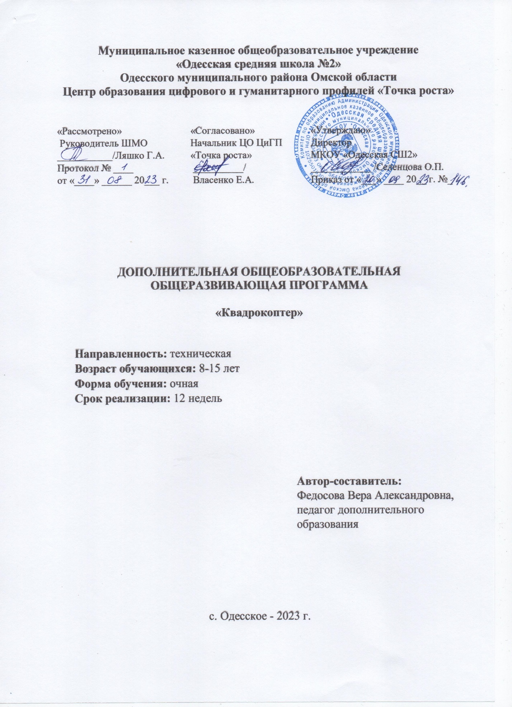

**ПОЯСНИТЕЛЬНАЯ ЗАПИСКА**

Программа внеурочной деятельности «Квадрокоптер» составлена в соответствии с требованиями Федерального государственного образовательного стандарта, программы «Квадрокоптеры TELLO-DJI» и дополнительной общеобразовательной (общеразвивающей) программы **«Квадрокоптеры»,** разработанной в Центре дополнительного образования детей «Дом научной коллаборации имени М.В. Ломоносова», разработчик: Волков Александр Сергеевич, старший преподаватель кафедры фундаментальной и прикладной физики ВШЕНиТ, утвержденной в апреле 2020 года.

Программа разработана на основе нормативной базы дополнительного образования, а именно:

* Федеральный Закон от 29.12.2012 № 273-ФЗ «Об образовании в РФ».
* Приказа Министерства образования и науки Российской Федерации от 29 августа 2013г. № 1008 «Об утверждении Порядка организации и осуществления образовательной деятельности по дополнительным общеобразовательным программам».
* Постановление Главного государственного санитарного врача РФ от 04.07.2014 № 41 «Об утверждении СанПиН 2.4.4.3172-14 «Санитарно-эпидемиологические требования к устройству, содержанию и организации режима работы образовательных организаций дополнительного образования детей»
* Проекта межведомственной программы развития дополнительного образования детей в Российской Федерации до 2020 года.
* Постановления Правительства Российской Федерации от 04.09.2014 г.№ 172-р об утверждении «Концепции развития дополнительного образования детей».
* Концепция развития дополнительного образования детей (Распоряжение Правительства РФ от 4.09.2014 № 1726-р).
* Уставом МКОУ «Одесская СШ № 2».

**Актуальность программы:** Современные тенденции развития роботизированных комплексов в авиации получили реализацию в виде беспилотных авиационных систем (БАС). В настоящее время наблюдается высокий рост интереса к беспилотной авиации как инновационному направлению развития современной техники. Развитие современных и перспективных технологий позволяет сегодня беспилотным летательным аппаратам успешно выполнять такие функции, которые в прошлом были им недоступны или выполнялись другими силами и средствами.

Программа направлена на формирование и развитие творческих способностей обучающихся, их раннее профессиональное самоопределение и личностное развитие.

Особенностью программы является то, что после ее освоения обучающиеся получат стартовые знания и умения, которые позволят им понять основы устройства беспилотного летательного аппарата, принципы работы всех его систем и их взаимодействия, а также получить навыки управления БПЛА. Педагогическая целесообразность программы заключается в том, что в процессе обучения происходит интеграция с физикой, информатикой, авиамоделированием.

**Объем и срок реализации:**  Программа «Квадрокоптер» рассчитана на 12 недель обучения и на ее реализацию отводится 36 часов, 3 часа в неделю.

**Наполняемость группы** объединения:

- максимальное число детей – 12 человек.

**Форма обучения –** очная.

**Формы проведения занятий:**

Программа предусматривает использование следующих форм работы:

- фронтальной - подача учебного материала всему коллективу учеников; занятие-презентация; практическая деятельность.

Формы подведения итогов реализации программы: контроль и оценка обучающихся в объединении осуществляется при помощи текущего и итогового контроля в форме викторин, тестов, кроссвордов, соревнований и проектных работ.

**Цель программы**:

Создание условий для развития творческого и научно-технического потенциала обучающихся, профессионального самоопределения, формирования устойчивого интереса к исследовательской деятельности посредством освоения начальных знаний и навыков в области программирования и эксплуатации БПЛА.

**Задачи:**

*Личностные*

* формировать активную личностную позицию, мотивировать на профессиональное самоопределение обучающихся.

*Метапредметные*

* способствовать развитию познавательного интереса к технической деятельности, творческого отношения к выполняемой работе;
* воспитывать умение работать в коллективе, мотивировать на достижение коллективных целей.

*Предметные*

* способствовать формированию общенаучных и технологических навыков программирования квадрокоптера, научить основным приёмам пилотирования и аэрофотосъёмки.

**РЕЗУЛЬТАТЫ ОСВОЕНИЯ ПРОГРАММЫ**

Реализация программы «Квадракоптер» обеспечивает достижение следующих универсальных учебных действий:

**Личностные**

* будет сформирована активная личностная позиция, мотивация на профессиональное самоопределение обучающихся.

**Метапредметные**

*Регулятивные*

* будет сформирована потребность к развитию познавательного интереса к технической деятельности, творческому отношению к выполняемой работе;
* научатся оценивать получившийся творческий продукт и соотносить его с изначальным замыслом, выполнять по необходимости коррекции либо продукта, либо замысла.

*Познавательные*

* будет сформирована способность принимать решения в процессе конструирования и программирования,
* будут развиты логическое мышление и память;
* научатся использовать средства информационных и коммуникационных технологий для решения коммуникативных задач;
* научатся планировать последовательность шагов алгоритма для достижения цели;

*Коммуникативные*

* будет сформирована потребность работать в коллективе, мотивация на достижение коллективных целей
* будет сформирована способность выслушивать собеседника и вести диалог, признавать возможность существования различных точек зрения и права каждого иметь свою;
* будет сформирована способность выражать свои мысли в соответствии с задачами и условиями коммуникации, владеть монологической и диалогической формами речи.

**Предметные**

* получат первоначальные знания по устройству БПЛА;
* познакомятся с правилами безопасной работы с инструментами необходимыми при конструировании квадрокоптера;
* сформируют представление о принципах, правилах и приемах проектирования, монтажа и строения квадрокоптеров;
* получат навыки программирования беспилотных летательных аппаратов на компьютере;
* получат навыки поиска повреждения и проведения ремонта конструкции квадрокоптера.
* получат навыки управления квадрокоптером в виртуальном симуляторе и на практике.

**УЧЕБНО-ТЕМАТИЧЕСКОЕ ПЛАНИРОВАНИЕ**

|  |  |  |  |  |  |  |  |
| --- | --- | --- | --- | --- | --- | --- | --- |
| № занятия  п/п | Тема занятия | Количество часов | Форма проведения | | Вид  деятельности | Дата проведения | |
| По плану | Фактически |
| аудит | внеаудит |
| 1. Введение (3 часа) | | | | | | | |
| 1 | Вводное занятие.  Введение в БПЛА. История развития летательных аппаратов.  Инструктаж по технике безопасности. | 3 | 3 |  |  |  |  |
| 2. Изучение принципов работы аппаратуры дистанционного управления, настройка модели  (3 часов) | | | | | | | |
| 2 | Принципы работы аппаратуры дистанционного управления.  Подготовка аппаратуры радиоуправления, проверка работы аккумуляторов, установка рулевых машинок на модель, настройка планера. | 3 | 3 |  |  |  |  |
| 3. Строение и настройка коптеров (9 часов) | | | | | | | |
| 3 | Принципы управления, строения мультикоптеров.  Разновидности мультикоптеров.  Техника безопасности  полётов | 3 | 3 |  | тест |  |  |
| 4 | Теория управления БПЛА.  Полётный контроллер  Аккумулятор. Двигатели. Контроллеры двигателей.  Бесколлекторные моторы. Воздушный винт.  Управление коптером. | 3 | 2 | 1 |  |  |  |
| 5 | Итоговое занятие | 3 | 3 |  | Тест |  |  |
| 4. Визуальное пилотирование квадрокоптера (9 часов) | | | | | | | |
| 6 | Теория ручного визуального пилотирования. Техника безопасности. Процедуры проверки готовности. | 3 | 2 |  |  |  |  |
| 7 | Пилотирование БПЛА визуально. Выполнение простейших полетных процедур. Посадка. | 3 | 1 | 2 |  |  |  |
| 8 | Итоговое занятие | 3 | 1 | 2 |  |  |  |
| * 1. Пилотирование и аэрофото- и видеосъемка (12 часов) | | | | | | | |
| 9 | Пилотирование квадрокоптеров (выполнение упражнений) | 3 | 1 | 2 | Практическое занятие |  |  |
| 10 | Аэрофото- и видеосъемка (применение, геоинформация) | 3 | 1 | 2 | Практическое занятие |  |  |
| 11 | Подготовка к соревнованиям | 3 | 1 | 2 | Соревнование |  |  |
| 12 | Итоговое занятие- соревнование | 3 | 1 | 2 | Соревнование |  |  |
|  |  | 36 |  |  |  |  |  |

**СОДЕРЖАНИЕ ПРОГРАММЫ**

**Раздел 1**. Вводные занятия (3 часа)

Инструктаж по технике безопасности. Введение в БПЛА. История развития летательных аппаратов.

Теория - Инструктаж по технике безопасности и вопросы охраны труда. Правила безопасного поведения на улице и в учреждении. Знакомство с беспилотными летательными аппаратами. Рассказ о радиоуправляемых моделях и их классификациях. Разновидности ЛА. История развития летательных аппаратов. Применение БПЛА. Виды БПЛА.

**Раздел 2.** Изучение принципов работы аппаратуры дистанционного управления, настройка модели (3 часа)

Принципы работы аппаратуры дистанционного управления. Подготовка аппаратуры радиоуправления, проверка работы аккумуляторов, установка рулевых машинок на модель, настройка планера.

**Раздел 3.** Строение и настройка коптеров (9 часов)

Принципы управления, строения мультикоптеров. Техника безопасности полётов. Теория управления БПЛА. Полётный контроллер. Аккумулятор. Двигатели. Контроллеры двигателей. Бесколлекторные моторы. Воздушный винт. Управление коптером.

**Раздел 4.** Визуальное пилотирование квадрокоптера (9 часов)

Теория ручного визуального пилотирования. Техника безопасности. Процедуры проверки готовности. Пилотирование БПЛА визуально. Выполнение простейших полетных процедур. Посадка.

Теория – Принципы работы аппаратуры дистанционного управления.

Практика - Подготовка аппаратуры радиоуправления, проверка работы аккумуляторов, установка рулевых машинок на модель, настройка планера.

**Раздел 5.** Пилотирование и аэрофото- и видеосъемка (12 часов)

Пилотирование квадрокоптеров (выполнение упражнений). Аэрофото- и видеосъемка (применение, геоинформация). Подготовка к соревнованиям. Итоговое занятие - соревнование

**КОНТРОЛЬНО-ОЦЕНОЧНЫЕ СРЕДСТВА**

Отслеживание результативности образовательного процесса осуществляется по результатам выполнения учащимися практических заданий, выполнения творческих заданий и участия в соревнованиях.

**УСЛОВИЯ РЕАЛИЗАЦИИ ПРОГРАММЫ**

**Материально-техническое обеспечение**

* светлый кабинет, оснащенный рабочими местами (ученические парты, стулья, стол педагога), классная доска, стеллажи для хранения дидактических пособий и учебных материалов, личных вещей обучающихся;
* оборудование для проведения занятий: интерактивная панель с мобильной стойкой Iiyama TE5503MIS-B1AG, квадрокоптер Tello DJI, компьютер с подключением в Интернет;
* технические средства обучения: ноутбуки, мышки, проектор.

**СПИСОК ЛИТЕРАТУРЫ**

1. Белинская Ю.С. Реализация типовых маневров четырехвинтового вертолета. Молодежный научно-технический вестник. МГТУ им. Н.Э. Баумана. Электрон. журн. 2013. №4.

2. Гурьянов А. Е. Моделирование управления квадрокоптером Инженерный вестник. МГТУ им. Н.Э. Баумана. Электрон. журн. 2014 №8

3. Институт транспорта и связи. Основы аэродинамики и динамики полета. Рига, 2010. Режим доступа: <http://www.reaa.ru/yabbfilesB/Attachments/Osnovy_ajerodtnamiki_Riga.pdf>

4. Канатников А.Н., Крищенко А.П., Ткачев С.Б. Допустимые пространственные траекории беспилотного летательного аппарата в вертикальной плоскости.